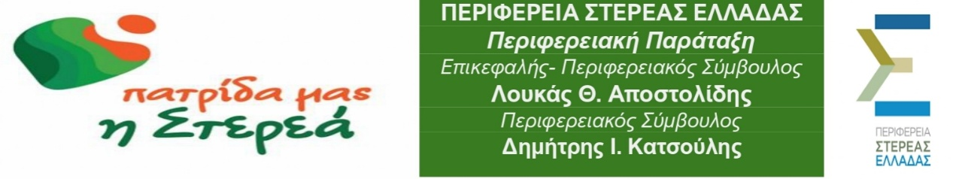

ΔΕΛΤΙΟ ΤΥΠΟΥ
20.7.2026
Η Στερεά Ελλάδα παραδίδει «γη και ύδωρ» στην ΕΥΔΑΠ
Αυτή είναι η επιλογή της Περιφερειακής Αρχής του κ. Σπανού ως πειθήνιο όργανο της Κυβέρνησης Μητσοτάκη. Έχουμε χρέος ως αιρετοί, οι Δήμοι οι ΤΟΕΒ, οι αγρότες και η κοινωνία να αντισταθούμε στις αυθαιρεσίες του «επιτελικού κράτους». Επιλογές που εξυπηρετούν τα μεγάλα συμφέροντα για τα έργα (10 δις ευρώ) και την εμπορευματοποίηση του υδάτινου δυναμικού της Στερεάς Ελλάδας.
Καταγγείλαμε ως παράταξη στο Περιφερειακό Συμβούλιο (20.7.2026) την Περιφερειακή Αρχή και την Πλειοψηφία που πειθήνια ταυτίζεται με τις επιλογές αυτές και την παράδοση της άρδευσης του Κωπαϊδικού πεδίου στην ΕΥΔΑΠ.
Ο πόλεμος του νερού έχει ξεκινήσει και οφείλουμε έναντι των πολιτών της Στερεάς Ελλάδας να αντισταθούμε καταγγέλλοντας τα σχέδια του «Αθηναϊκού κράτους» και να αναλάβουμε θεσμικές πρωτοβουλίες για τον Περιφερειακό Οργανισμό Περιβαλλοντικής και Υδατικής Ανθεκτικότητας, αντίστοιχο αλλά πιο συμμετοχικό και αυτοδιοικητικό, με τους Οργανισμούς της Θεσσαλίας και της Κρήτης. Αυτό απαιτούν και οι αγρότες της Κωπαΐδας.
Η διαχείριση του υδάτινου δυναμικού για ύδρευση και άρδευση στη Στερεά Ελλάδα πρέπει να παραμείνει χρέος και εξουσία των Δήμων και της Περιφέρειας. Το νομοσχέδιο ΕΥΔΑΠ αφαιρεί αρμοδιότητες από τους ΟΤΑ. Υποβαθμίζει τους περιφερειακούς θεσμούς.
Ο αγροτικός κόσμος απαιτεί να έχει λόγο στις αποφάσεις για τη διαχείριση της άρδευσης στον Κωπαϊδικό κάμπο και σε άλλες καλλιεργήσιμες εκτάσεις της Στερεάς Ελλάδας. Θεσμοί και κοινωνία να διαφυλάξουν το νερό ως αγαθό δημόσιο και να μην επιτρέψουν την εμπορευματοποίηση του.
Η Περιφερειακή Αρχή Σπανού κατώτερη των περιστάσεων, υπάκουη στα κελεύσματα της κεντρικής εξουσίας. Η ΠΕΔ και οι Δήμοι, οφείλουν να πάρουν αποφάσεις, να βάλουν φραγμό στα σχέδια της κυβέρνησης και να προστατέψουν το υδάτινο δυναμικό της Στερεάς Ελλάδας.
- Όχι στην αφαίρεση των αρμοδιοτήτων ύδρευσης και αποχέτευσης από τους Δήμους και τις ΔΕΥΑ
- Όχι στην ΕΥΔΑΠ η άρδευσης του Κωπαϊδικού πεδίου.
- Όχι άλλη υποβάθμιση των Περιφερειακών θεσμών (Δήμοι– Περιφέρεια) και του αγροτικού κόσμου ΤΟΕΒ κ.α
- Όχι στα σχέδια έμμεσης ιδιωτικοποίησης της ΕΥΔΑΠ και στην εμπορευματοποίηση του νερού.
Στο μαρτυρικό Δίστομο και στην πρόσκληση του, την Τετάρτη 22 Ιουλίου και ώρα 19:30, είναι χρέος όλοι οι Δήμοι, η Περιφέρεια οι Τοπικοι Οργανισμοί Εγγείων Βελτιώσεων ( ΤΟΕΒ) και βέβαια ο πολιτικός κόσμος να εκφράσουν την άποψη τους για το «ξεπούλημα» του υδάτινου δυναμικού στην ΕΥΔΑΠ και το Κεντρικό Κράτος.
Το ΟΧΙ στην παράδοση «γης και ύδατος» της Στερεάς Ελλάδας στην ΕΥΔΑΠ πιστεύουμε βάσιμα ότι πρέπει να είναι μια καθολική απάντηση της Ρούμελης από τα Κρεμαστά, το Μόρνο, την Κωπαϊδα και την Υλίκη. Όλοι μαζί μπορούμε να προστατεύσουμε το δημόσιο χαρακτήρα ενός αγαθού – ζωής και δυναμικά να προχωρήσουμε σε πολιτικές και θεσμικές ενέργειες έτσι ώστε τη διαχείριση του νερού και τα εγγειοβελτιωτικά έργα να τα διαχειρίζονται οι τοπικές και περιφερειακές οντότητες.

